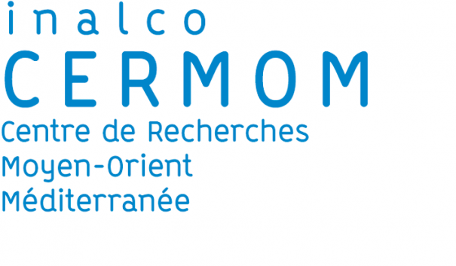 |  | Demande de crédits  Pour mission pédagogique ou  mission sur le terrain

Intervenant
Nom, prénom : | Unité de recherche (UR) : CERMOM
Titre : | Tél. : |  |  | E-mail :
Discipline ou domaine de recherche de l’intervenant :
Axe ou thématique de l’UR concernés :

Manifestation scientifique
Nature et objectif de la mission :
Déroulement de la mission : | Dates : |  | Lieu :
Déroulement de la mission : | Date de départ : |  |  | Date de retour :

DOSsier SCIENTIFIQUE

Merci de compléter les sections ci-dessous

- Programme détaillé de la mission

- Intérêt de la mission pour vous-même et pour l’INALCO

- Budget détaillé (devis, pièces justificatives)

Dépenses TTC en € |  |  |  | Recettes TTC en €
 | Quantité | Montant | TOTAL |  | Organisme  sollicité | Montant | TOTAL
Frais de transport :  (Avion, Train, Bateau, Transport en commun) |  |  |  | Financements acquis (lister ci-dessous)
Frais de séjour
Hébergement

Frais de Visa |  |  |  | Financements demandés (lister ci-dessous)
Autres (précisez) |  |  |  | INALCO – CS
 |  |  |  | Unité de recherche (CERMOM)
 |  |  |  | MESR
 |  |  |  | Région Ile de France
 |  |  |  | Autres
 |  |  |  | Autres ressources attendues
TOTAL TTC des dépenses |  |  |  | TOTAL TTC des recettes

Fait à , le

Signature du demandeur :

Avis et signature du Directeur du CERMOM :

Les dossiers sont à envoyer à chantal.verdeil@inalco.fr avec copie à habiba.elothmani@inalco.fr. Ce formulaire ne remplace ni le formulaire d’ordre de mission à remplir pour l’établissement, ni celui de demande de subvention au CS.

